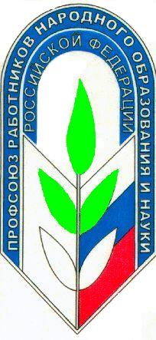
Протокол № ____
от ______апреля___2009г.

Председатель профсоюзного
комитета студентов ПГПУ ___________ И.А.Колесова

Положение о «Неделе Профсоюза»
Цели:
1. Систематизация и развитие деятельности Первичной профсоюзной организации студентов ПГПУ в информационной сфере.
2. Расширение возможностей организации и членов Профсоюза по поиску, получению, передаче, производству и распространению информации и знаний о Профсоюзе.
3. Расширение возможностей членов Профсоюза по поиску, получению, передаче, производству и распространению информации и знаний о Профсоюзе.
4. Укрепление и развитие профсоюзного движения. Усиление мотивации профсоюзного членства.
5. Анализ деятельности профбюро факультетов ПГПУ.

Задачи:
1.Создание многоканальной системы информирования профсоюзных организаций и членов Профсоюза с действующей обратной связью.
2.Техническое, содержательное, кадровое, финансовое обеспечение функционирования системы информирования.
3.Развитие новых форм и методов информационной работы с использованием современных технологий.
4.Мониторинг действенности информационной работы.

Основные механизмы реализации:
Мероприятия в рамках Недели профсоюза обеспечивается силами профбюро факультетов и профкома студентов ПГПУ, актива, членов Профсоюза, с привлечением информационного ресурса Профсоюза, Интернета, СМИ, действующей нормативной правовой базы.

Мероприятия:
- профсоюзные собрания, конференции,
- публичные выступления,
- семинары, школы профсоюзного актива, открытые лекции на актуальные темы для студенчества,
- профсоюзные кружки,
- встречи с членами Профсоюза лидеров ПРНО и Н,
- издание информационных бюллетеней, методичек,
- профсоюзные акции (лотереи, викторины, и т.д.),
- анкетирование, соцопросы, мониторинги,
- выпуск информационных газет,
- конкурсы на лучшего профгруппорга,
- изготовление рекламных роликов, фильмов,
- творческий конкурс «Мой профсоюз»
- конкурсы на лучшее оформление колонны к 1-му мая, «кричалок» и «речевок» и т.д.

Финансовое обеспечение программы:
Финансовое обеспечение мероприятий осуществляется за счет средств Первичной профсоюзной организации студентов ПГПУ.

Сроки проведения:
«Неделя Профсоюза» проводится в ПГПУ с 20 апреля по 20 мая 2008 года.

Отчетность по «Неделе Профсоюза»
- Финансовая;
- Положение по факультетской «Неделе Профсоюза»;
- Презентация о «Неделе Профсоюза на факультете» + материалы (разработки) в ходе мероприятия.

